CALENDARIO LITURGICO SETTIMANALE

Dal 6 al 13 maggio 2018
DOM. 6  VI di Pasqua | 7.30  8.30  10.30  18.00 | Rigamonti Mario, Riva Luigia  a S. Caterina:  PRO POPULO  Isella Primo, Luigia, Attilio, Giuseppina, fam. Molteni e Negri
LUN. 7  feria | 8.00  20.30 | a S. Caterina: S. Messa  A Pompei: Redaelli Mario, Annetta e Geremia
MAR. 8  feria | 20.30 | A Pompei: Angelo e Maria
MER. 9  Beato Serafino Morazzone | 20.30 | A Pompei: Pileggi Domenico, Giuseppe, Mazzotta Innocenza, Basana Raffaele
GIO. 10  Ascensione del Signore | 16.00  20.30 | alla residenza Anziani: Colombo Anbrogio, Carlo, Antonia Rigamonti  A Pompei: Siervo e Morra, Negri Giuseppe
VEN.11  feria | 20.30 | A Pompei: Mario, Maria, Sr. Gilberta, Annunciata Sacchi,Ilde, Esterino, Enrico, Fam. Turner
SAB. 12  Santi Nereo e Achilleo | 17.00  18.00 | a S. Francesco : Giovanni Bassani  Giudici Mario e Gerosa Ambrogio
DOM. 13  VII di Pasqua | 7.30  8.30  10.30  16.00  18.00 | Gatti Mario e Angela  a S. Caterina: Borgonovo Giuseppe e Teresina, Romano  PRO POPULO  battesimi  fam. Fusi e Villa

CONTATTI:
Don Marco :031650103 - 3334997133
Don Piero : 031696734 – 3392643705
Oratorio : 031650145
E. Mail: segreteriaparrocchiale@alice.it
via A. Appiani 24, 22046 Merone
Sito: www.parrocchiadimerone.it

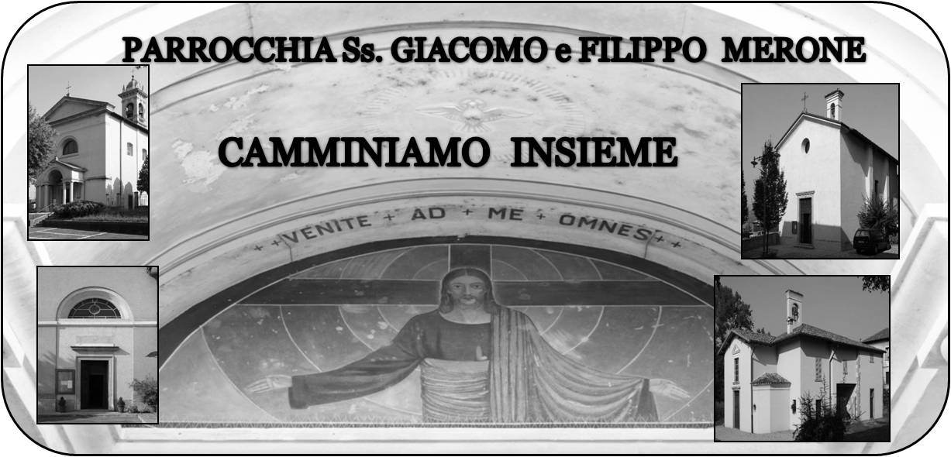

6 Maggio 2018 Anno VI, n°262

VI domenica di Pasqua

At 26, 1-23; Chi sei, o Signore?

Sal 21; A te la mia lode, Signore, nell’assemblea dei fratelli.

1Cor 15, 3-11; Cristo morì per i nostri peccati secondo le Scritture

Gv 15, 26-16, 4; lo Spirito della verità darà testimonianza di me

Perché ricordare un anniversario?
Domenica prossima, la nostra comunità festeggerà tutte quelle coppie che ricordano significativi anniversari del loro matrimonio. Perché una comunità ricorda questo? Credo sia bello sottolineare come nel progetto di vita delle nostre famiglie è essenziale la benedizione di Dio e festeggiare questo, vuole rinnovare la nostra gratitudine al Signore per il suo amore nella vita di tante famiglie. Festeggiare un anniversario è rinnovare una fedeltà a Dio per il suo progetto su di noi che si realizza giorno per giorno, anno per anno. Ogni anno per noi è un anniversario in cui ringraziare Dio per la vocazione che ci ha mostrato. Possa il Signore concedere a noi tanti anniversari in cui riconoscere tutto il suo bene per la nostra vita.
don Marco

VITA DI COMUNITÀ

- Giovedì 10 maggio ore 20.30 riunione delle famiglie che battezzeranno i loro figli domenica 13
- Venerdì 11 maggio ore 16.00 concerto per la festa della mamma in casa di riposo Giovanni XXIII
- Sabato 12 Maggio raccolta degli abiti usati da portare in mattinata sulla piazza della chiesa a Monguzzo

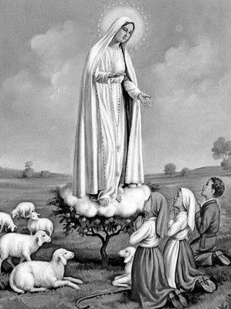
13 Maggio 1917
La prima delle sei apparizioni
della Madonna
Il 13 maggio 1917, domenica precedente l’Ascensione, dopo aver assistito alla Santa Messa, Lucia, Francesco e Giacinta portano il gregge a pascolare in un luogo detto
“Cova da Iria”
Consumata la merenda e recitato il S.Rosario cominciano a giocare quando, all’improvviso, vedono un lampo; pensando che sia in arrivo un temporale cominciano ad avviarsi col gregge verso casa. Poco dopo vedono un altro lampo e, dopo pochi passi, vedono sopra un piccolo leccio, una Signora tutta vestita di bianco,
più brillante del sole.
Suor Lucia, nel suo quarto memoriale del 1941, così racconta, “Eravamo così vicini a lei che ci trovavamo nella luce che la circondava o che, piuttosto, emanava da lei, forse solo a un metro e mezzo di distanza, più o meno”.
Allora la Madonna ci disse:
- Non abbiate timore! Non vi farò del male.

Questo fu l’inizio delle apparizioni a Fatima della Madonna.
Continuiamo anche noi la nostra preghiera del Rosario chiedendo sempre a Maria la sua intercessione

